Самостійна робота на тему «Коло. Дотична до кола»

ВАРІАНТ І
- Дотична до кола зображена на малюнку…
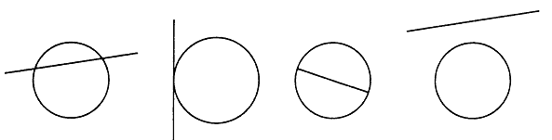
А) | Б) | В) | Г)
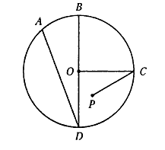
- Радіусом кола є відрізок:

А) AD; Б) BD;
В) ОС; Г) РС.

- Вам надані чотири слова, три з них об’єднані загальною ознакою. Четверте слово зайве. Знайди його:
А) діаметр; Б) бісектриса; В) центр; Г) хорда.
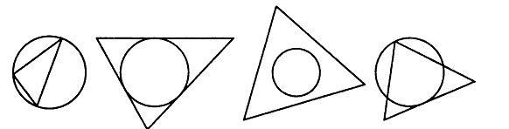
- Коло, описане навколо трикутника, зображене на малюнку…

А) | Б) | В) Г)
- Закінчити речення. Діаметр кола – це…
А) два радіуса, які належать одній прямій;
Б) хорда, що проходить через центр кола ;
В) пряма, що перетинає коло ;
Г) інша відповідь .
- Радіус кола дорівнює 10 см. Тоді його діаметр дорівнює:
А) 5 см; Б) 20 см; В) 15 см; Г) інша відповідь.
7. Діаметр кола дорівнює 14 см. Який радіус цього кола?
А) 7 см | Б) 28 см | В) 14 см | Г) інша відповідь
- 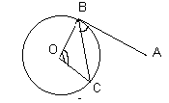Пряма АВ – є дотичною до кола, радіус якого ОВ. Маємо ∠ВОС=120°. Визначити ∠АВС.

ВАРІАНТ ІІ
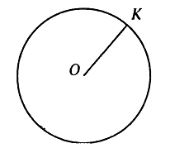
- Зображений на малюнку відрізок ОК є:
А) хордою; Б) діаметром;
В) радіусом; Г) дотичною .

- Діаметром кола є відрізок:
А) PC; | Б) BD; | В) OC; | Г) AD.
- Вам надані чотири слова, три з них об’єднані загальною ознакою. Четверте слово зайве. Знайди його:
А) хорда ; Б)медіана ; В) діаметр; Г) коло.

- Коло, вписане в трикутник, зображене на малюнку…
А) | Б) | В) Г)
- Закінчити речення. Центр кола – це …
А) точка, де встановлюється ніжка циркуля при кресленні кола;
Б) середина кола ;
В) точка, яка знаходиться на однаковій відстані від всіх точок кола ;
Г) інша відповідь.
- Діаметр кола дорівнює 9 см. Тоді його радіус дорівнює:
А) 4,5 см; Б) 18 см; В) 9 см; Г) інша відповідь.
- Радіус кола 14 см. Який діаметр цього кола?
А)14 см | Б)7 см | В)28 см | Г)інша відповідь
- Пряма АВ – є дотичною до кола, радіус якого ОВ. Маємо ∠АВС=60°. Визначити ∠ВОС.

